ФЕДЕРАЛЬНОЕ АГЕНТСТВО СВЯЗИ

Ордена Трудового Красного Знамени

федеральное государственное бюджетное

образовательное учреждение высшего образования

«Московский Технический Университет Связи и Информатики» (МТУСИ)

Лабораторная работа №3

Выполнил:

Студент 2 курса группы БСТ1703

Кузьмин В.А.

**Москва 2019**

# 1. Задание

Функция анализирует заданный список студентов и выводит тех, чей средний балл выше переданного ей.

Заданный список:

groupmates = [  
 {  
 **'name'**:**'Василий'**,  
 **'group'**:**'912-2'**,  
 **'age'**:19,  
 **'marks'**:[4,3,5,5,4]  
 },  
{  
 **'name'**:**'Анна'**,  
 **'group'**:**'912-1'**,  
 **'age'**:198,  
 **'marks'**:[3,3,2,5,4]  
 }  
]

Код программы:

**def** sorting(students, grade):  
 **for** studen **in** students:  
 n = 0  
 sum = 0  
 **for** i **in** studen[**'marks'**]:  
 sum = sum + i  
 n = n + 1  
 **if** sum/n >=grade:  
 print(studen[**'name'**])  
  
  
sorting(groupmates, 3)

Программа циклично складывает все оценки для каждого студента и делит эту сумму на длину списка оценок. Полученный результат сравнивается с необходимым минимальным значением оценки и если полученное значение больше требуемого имя студента выводится в консоль.

Вывод:

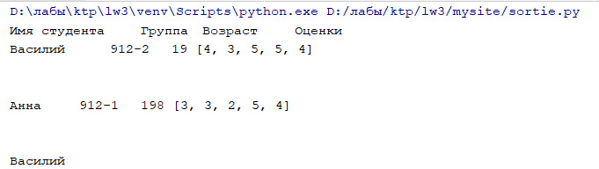

# 2. Задание 2

С помощью мейнфрейма django развернуть локальный сервер и изучить административную консоль, создать суперпользователя через консоль и интерфейс, пользователя без прав суперпользователя и одного заблокированного. Для создания сервера используется команда.

django-admin startproject mysite

После первичной настройки сервера и создание БД создаем суперпользователя командой.

py -3 manage.py createsuperuser

Указываем желаемые параметры и запускаем сервер. Переходим по пути /admin. Авторизируемся как суперпользователь и создаем остальных.

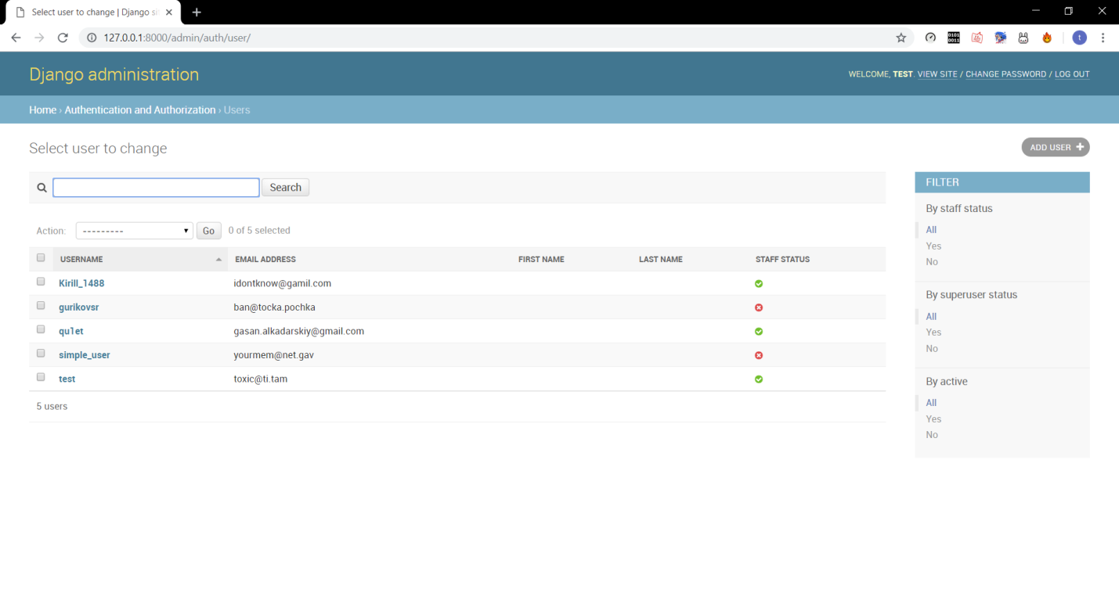

Рисунок – Список пользователей

test – Суперпользователь созданный через консоль

qu1et- Суперпользователь созданный через интерфейс

simple_user – Обычный пользователь

gursr – Забаненный пользователь